提出日：20 年 月 日
公益財団法人 高輝度光科学研究センター
安全管理室長 殿

特例区域立入承認申請書（ニュースバル）

所属部門
所属長* |  |  | 印  署名または記名捺印
担当者 |  | Tel
LASTI/JASRI/理研所属の担当者名を記入。
外部業者の方は、作業を委託されたLASTI/JASRI/理研の担当者名を記入。
* 所属長：部門室長、課長、またはリーダー等の管理職者。

下記の者が、大型放射光施設（ニュースバル）において特例区域に立入る承認を申請致します。
なお、立入り時には、本申請書裏面の安全教育の内容を遵守して作業を行います。
作業者は太枠内記入。また、裏面の安全教育事項を理解した旨、署名してください。
安全管理室記入欄
所属機関名 | □JASRI |  |  |  |  |  |  |  |  |  |  |  |  |  |  | □LASTI
 | □その他（ |  |  |  |  |  |  |  |  |  |  |  |  |  |  |  |  |  |  |  |  |  |  |  | ）
所属機関代表者  (LASTI、JASRI、および理研所属の方は記入不要) | 作業者がニュースバルにおいて作業することを認める者
 | 役職名
 | 氏名 |  |  |  |  |  |  |  |  |  |  |  |  |  |  |  |  |  | 印  署名または記名捺印
作業者氏名 |  |  |  |  |  |  |  |  |  |  |  |  |  |  | IDNo.  SPring-8IDを持っている方は記入
立入予定期間 | 西暦 | 20 |  |  |  |  | 年 |  |  | 月 |  | 日 | 〜 |  |  |  | 西暦 | 20 |  |  | 年 |  | 月 |  | 日
立入場所 | □実験ホール |  |  |  |  |  |  |  |  |  |  |  |  | □電源エリア
 | □その他（ |  |  |  |  |  |  |  |  |  |  |  |  |  |  |  |  |  |  | ）
作業内容 | □工事 |  |  |  |  |  |  | □点検・調整
 | □その他（ |  |  |  |  |  |  |  |  |  |  |  |  |  |  |  |  |  |  |  |  |  |  |  | ）
備考

【線量等の確認方法、および管理目標値】
放射線量 | サーベイメータによる測定 | ：＜0.5μSv/h
表面密度 | スミア法または直接サーベイ法 | ：表面密度限度の1/100未満
空気中濃度 | 集塵装置で捕集したろ紙を放射線測定器で測定 | ：空気中濃度限度の1/100未満
【記録を確認した主任者の氏名】 放射線取扱主任者 豊川 秀訓

承認日 | 20 年 月 日 |  | ICタグNo.
承認者 |  |  | 貸出日：20 年 月 日
 |  | 自署又は印 | 返却日：20 年 月 日  (2024/02/01)
【特例区域に立入る前に行う安全教育】
- 安全確保のため、立入った場所の注意掲示に従うこと。
- 人身事故、火災等の異常事態が発生した時は、直ちに守衛所(内線119)に連絡すること。
ICタグ
- 特例区域内で飲食、喫煙、化粧直しなどを行わないこと。
- 作業に関係のない場所や機器に近付かないこと。
ICリーダー
- JASRIが貸与する特例区域入退用ICタグ（以下、「ICタグ」）を他人に貸与、譲渡しないこと。
- 特例区域を入退域する毎にICタグを出入口扉近くのICリーダーに近付けて照合を受けること。
- ICタグを紛失または破損した場合は、すみやかにJASRI安全管理室（内線5532）に連絡すること。
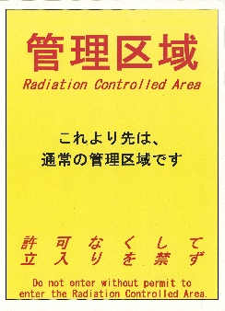
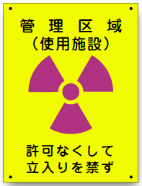
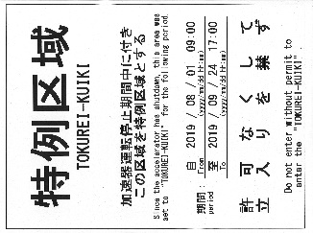
- すべての作業終了後、すみやかにICタグをJASRI安全管理室に返却すること。
写真③注意表示
写真①特例区域表示
写真②管理区域
(使用施設)標識
- 特例区域の出入口扉に特例区域を表わす表示(写真①)と管理区域を表わす標識(写真②)が貼られています。また、マシン収納部の出入口扉に通常の管理区域を表わす(写真③)が貼られています。特例区域立入者は、それより先に立ち入りできません。
- 特例区域を設定した場所と期間を以下に示します。
特例区域設定期間：2024年3月5日9時 ～ 2024年3月29日17時
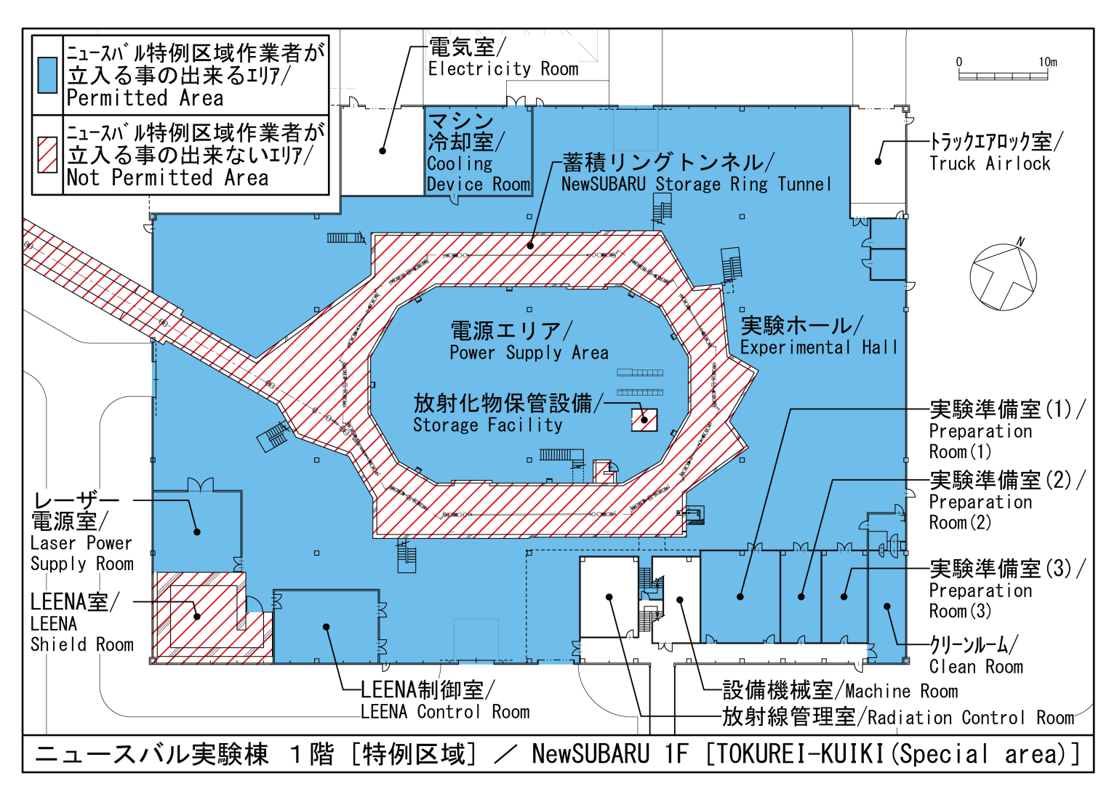

orage
放射化物保管室

Storage
Facility

上記、【特例区域に立入る前に行う安全教育】の事項についてよく理解しました。
(2024/02/01)
ICタグ No. |  | 作業者氏名： | （自署）

